Приложение 6
Задача № 5. На бесконечном поле имеются две вертикальные стены и одна горизонтальная, соединяющая нижний конец левой и верхний конец правой вертикальных стен. Длины стен неизвестны. Робот находится в клетке, расположенной справа от верхнего края левой вертикальной стены, рядом со стеной. На рисунке указан один из возможных способов расположения стен и Робота
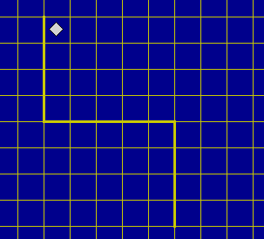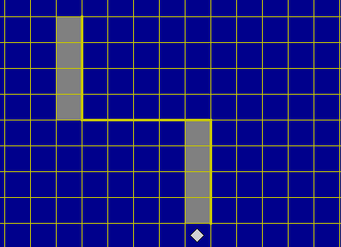
Напишите для Робота алгоритм, закрашивающий все клетки, примыкающие к вертикальным стенам слева. Робот должен закрасить только клетки, удовлетворяющие данному условию. Например, для приведённого выше рисунка Робот должен закрасить следующие клетки
Конечное расположение Робота может быть произвольным. Алгоритм должен решать задачу для произвольного размера поля и любого допустимого расположения стен внутри прямоугольного поля. При исполнении алгоритма Робот не должен разрушиться, выполнение алгоритма должно завершиться.

Программа для Робота
использовать Робот
алг
нач
вверх
влево
вниз
нц пока справа стена
закрасить
вниз
кц
нц пока справа свободно
вправо
кц
нц пока справа стена
закрасить
вниз
кц
кон

